Vervangende opdracht leerjaar 1, periode3

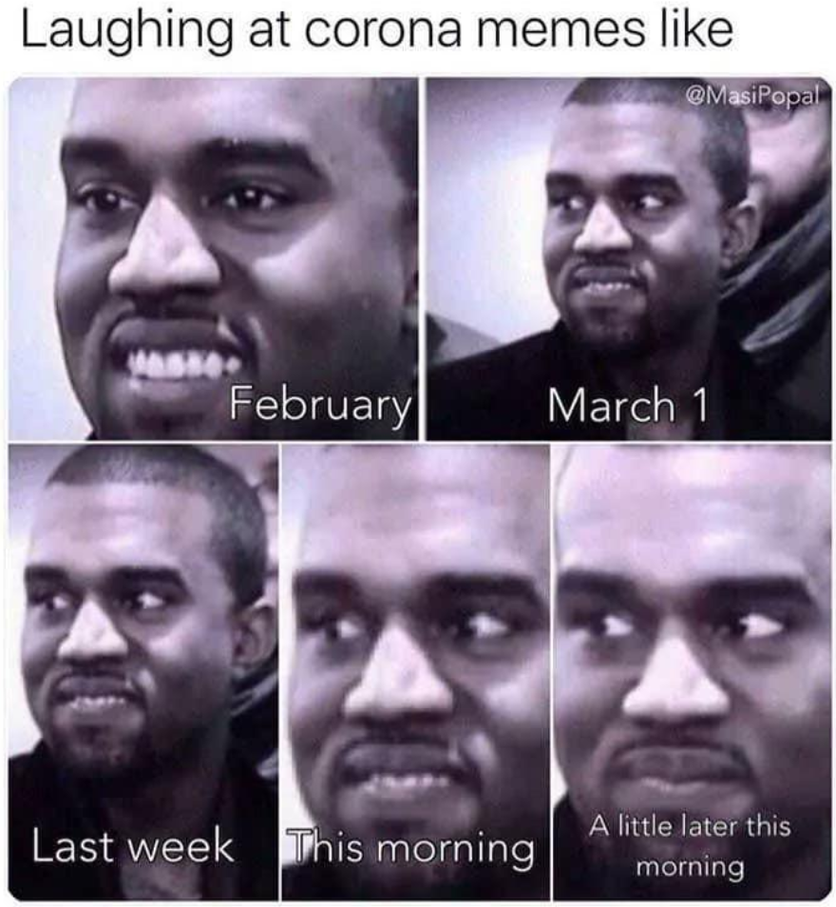

Beste eerstejaars,

De komende weken is er gekozen voor een alternatieve invulling van jullie stageperiode. Natuurlijk weten jullie de reden, namelijk het coronavirus.

Waar we in januari misschien wel wisten dat er ergens in China een nieuw virus was, kregen we in februari te horen dat inmiddels meer landen in Azië met dit nieuwe ‘griepachtige’ virus te kampen hadden.

Inmiddels is het maart en de gevolgen van het virus zijn het niet alleen het nieuws van de dag, maar het beheerst ook onze dag. Wat merken jullie hiervan? Nou, Jullie stages zijn voortijdig afgebroken en de lessen op school zijn vervangen door lessen op afstand (online). Misschien vind je het wel relaxed om een beetje thuis te hangen, misschien maakt het je ongerust, óf misschien wacht je gewoon rustig af. Hoe dan ook dit is een bijzondere periode voor ons als mensen, planeet en natuurlijk onze economie.

Deze vervangende opdracht gaat dan ook over wat jij doet, hoe jij omgaat met deze periode, waar jij over nadenkt en hoe jij kijkt naar de periode na het coronavirus*. (**\* en ja, hij is verplicht voor je portfolio)**

Het eerste deel van deze opdracht is het bijhouden van een dagboek. Jullie dagelijks leven is veranderd door de maatregelen die we met zijn alle moeten nemen om de verspreiding voorkomen.

**Deel 1 de Dagboek opdracht:**

* Noteer per dag jouw activiteiten / bezigheden (de verschillende dingen die je doet)
* Vergelijk deze dagen met de dagen voordat Corona een rol speelde in jouw leven (bijvoorbeeld 2e week januari)
* Welke verschillen zie je nu al? Schrijf de 5 belangrijkste verschillen op.
* Omschrijf jouw beleving over jouw daginvulling in januari
* Omschrijf jouw beleving over de daginvulling nu

Om jullie te helpen met het beschrijven van jullie gevoel/ beleving over jullie daginvulling kan je de onderstaande vragen beantwoorden:

* Mijn emotie vandaag is het beste te omschrijven als:(doorkrassen wat niet van toepassing is):

Vrolijk / Boos / Bang / Onverschillig/ Bezorgd/ Geïrriteerd / Anders namelijk…..

Leg uit waarom je, je zo voelt.

* Wat heb je vandaag gedaan waar je trots op bent? (of gewoon blij dat je dat hebt gedaan)

Leg in een aantal regels uit waarom je daar blij mee bent.

* Op welke momenten heb je aan het Virus gedacht? En wat dacht je dan?

Leg in een aantal regels uit.

Daarnaast maakt je elke dag een foto. Van wat of wie maakt niet uit als je maar uitlegt wat deze foto te maken heeft met jouw dag!

(Verderop in dit document zie je een voorbeeld van DEEL 1)

Gedurende deze periode krijgen jullie voor deze opdracht ook instructie over deel 2 en deel 3. Maar wat kan je in ieder geval verwachten?

**Deel 2 gaat bestaan uit o.a.:**

- Welk nieuws hoor / zie jij?

- In hoeverre vertrouw jij dit nieuws?

- Welke positieve en negatieve ontwikkelingen zie jij in de maatschappij (People)

- Welke positieve en negatieve ontwikkelingen zie jij voor de economie (Profit)

- Welke positieve en negatieve ontwikkelingen zie jij voor het milieu (Planet)

**Deel 3 is gericht op zelfreflectie met o.a.:**

- Wat zijn jouw activiteiten nu op het gebied van de 3 P’s?

- Hoe ga jij om met deze situatie?

- Wat verwacht jij dat het met jou en jouw omgeving gaat doen.

VOORBEELD DEEL 1

Activiteiten dagboek

**Dinsdag 18 maart 2020**

Vandaag heb ik het volgende gedaan:

0730 opstaan en ontbijten

Hardlopen 30 min

Douchen

Inloggen in teams. Chats beantwoorden. Agenda en rooster bekijken.

09.00

2 coachgesprekken gevoerd via Teams

1 uur mails beantwoord (had er heel veel!)

Werken aan lessen Vrijetijd

Overleg met collega in Nijmegen telefonisch (Teams haperde)

Opdracht gemaakt voor de eerstejaars die nu geen stage kunnen lopen

13.00

Teamoverleg met alle collega’s van Tilburg

Verder werken aan de opdracht voor eerste jaars

Ow ja een foto die mijn dag beschrijft zoeken

Kort contact met Maartje en Stijn of deze opdracht zo is als we hem bedoeld hebben

Deze opdracht opnemen (audio) en proberen beetje te editten zodat het een beetje klinkt.

16.00

Veerle naar fysio brengen, zelf boodschappen doen (ja 1.5 m afstand en niet hamsteren)

Afspraak hypotheekadviseur nu telefonisch, scans maken en sturen

Koken

18.30

Eten

Even eten laten zakken en Overcooked spelen op PS4 met Veerle

2 x workout of the day doen

Douchen

Beetje bankhangen

Naar bed

VOORBEELD

**Foto van woensdag 18 maart 2020:**

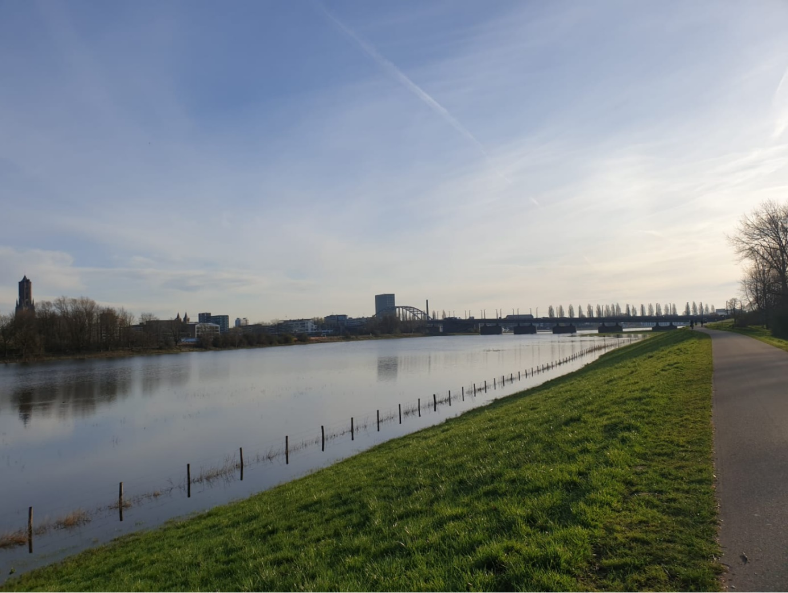Deze foto heb ik gekozen omdat ik normaal nooit zo vroeg écht even buiten ben. En nu wel. Normaal rond deze tijd zit ik al te werken met mijn laptop in de trein. Het staat voor mij symbool voor dat ik nu al bijna 2 weken een ander ritme heb en andere dingen doe.